Учреждение образования

Белорусский государственный технологический университет

Кафедра Информационных систем и технологий

Программирование сетевых приложений

Студент 3 курса 3 группы ФИТ

Шедько Е.А

Преподаватель Годун А. В.

**Лабораторная работа №1**

**Сетевые утилиты**

**Цели и задачи работы:** Целью работы является ознакомление с функциональными возможностями сетевых утилит операционной системы Windows.

В результате работы студент будет уметь определять характеристики TCP/IP-сети, тестировать соединения компьютеров в сети, использовать сетевые утилиты при отладке приложений.

**Задание 1**.Получите справку о параметрах утилиты **ipconfig.**

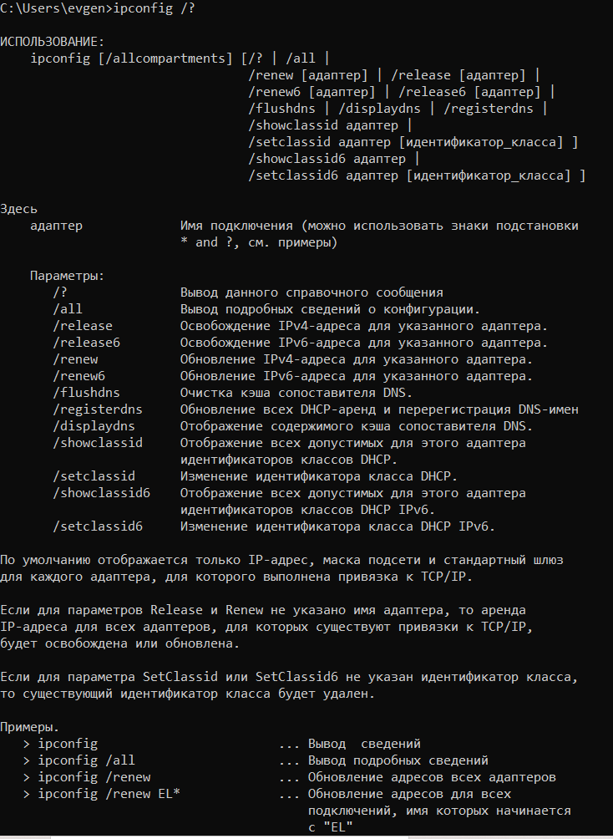

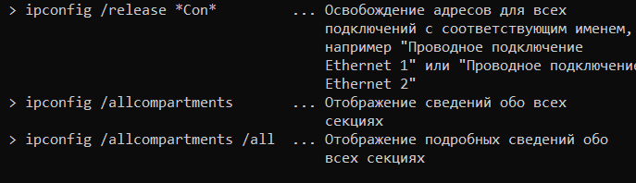

**Задание 2**.Получите короткий отчет утилиты исследуйте его**.**

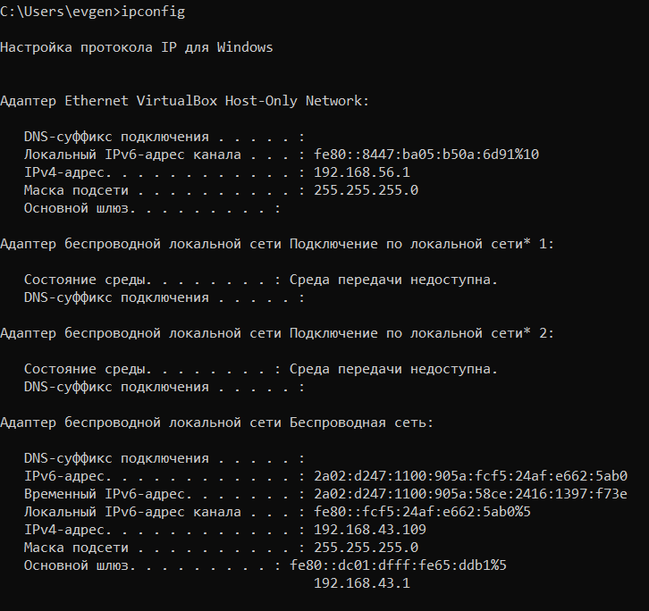

**Задание 3.** Получите полный отчет утилиты**.** Выпишите символическое имя хоста , IP-адрес, маску подсети, MAC-адрес адаптера.

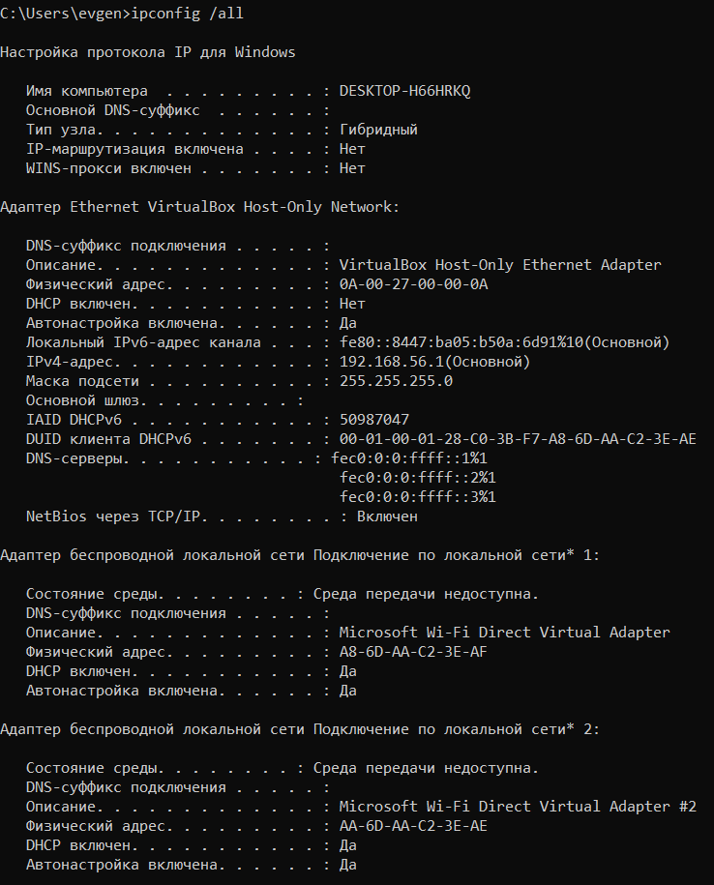

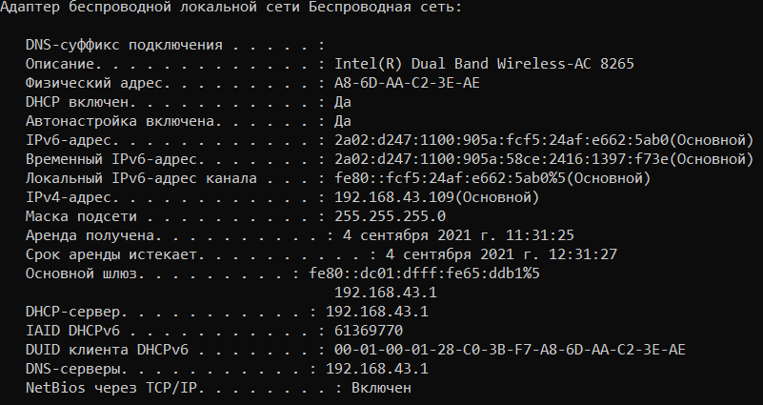

Имя хоста: DESKTOP-H66HRKQ

IP-адрес: 192.168.43.109

Маска подсети: 255.255.255.0

MAC-адрес адаптера: A8-6D-AA-C2-3E-AF

**Задание 4.** Определите, к какому классу адресов относится выписанный IP-адрес; вычислите максимальное количество хостов, которое может быть в подсети и укажите диапазон их адресов; определите код производителя сетевого адаптера.

IP-адрес относится к С-классу IP-адресов.

ID-подсети: 192.168.43.0

Количество хостов в подсети: 254

Диапазон адресов: 192.168.43.0 – 192.168.43.254

Код производителя сетевого адаптера: 8086

**Задание 5.** Определите имя NetBIOS-имя компьютера с помощью утилиты **hostname**. Сравните его с именем полученным с помощью утилиты **ipconfig**.



Имя полученное с помощью утилиты hostname совпадает с именем полученным с помощью утилиты ipconfig.

**Задание 6.** Получите справку о параметрах утилиты **ping.**

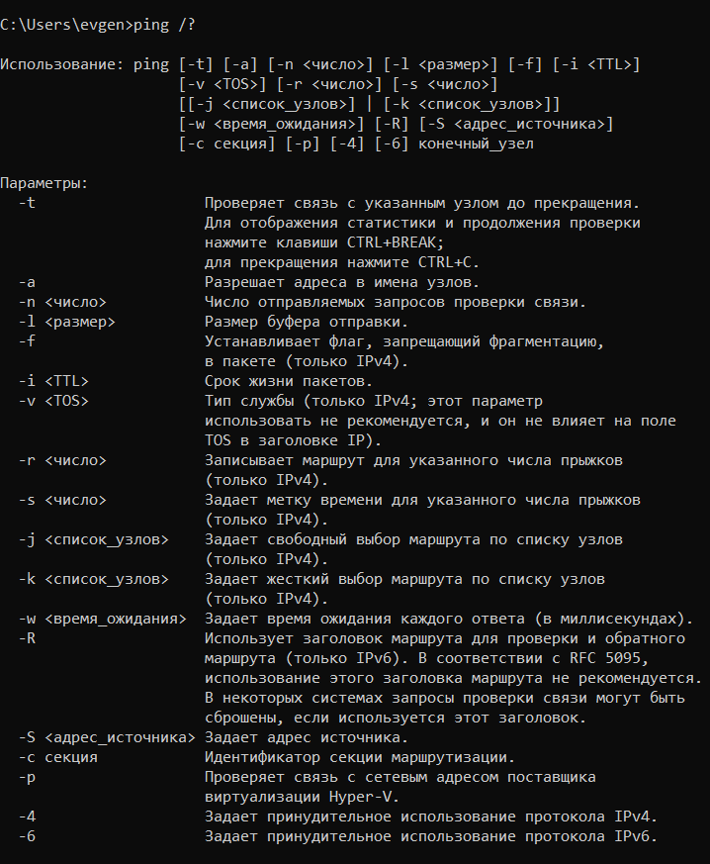

**Задание 7.** С помощью **ping** проверьте работоспособность интерфейса внутренней петли компьютера.

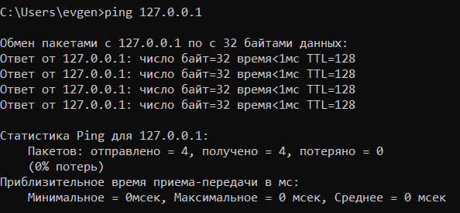

**Задание 8.** С помощью утилиты **ping** проверьте доступность интерфейса какого-нибудь компьютера в локальной сети, указав в качестве параметров его IP-адрес.

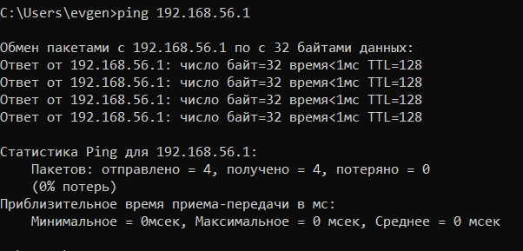

**Задание 9.** С помощью утилиты **ping**  проверьте доступность интерфейса какого-нибудь компьютера в локальной сети, указав в качестве параметров символическое имя хоста.

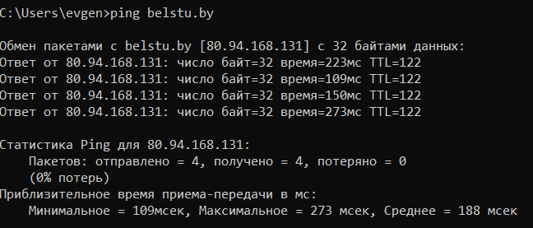

**Задание 10.** С помощью утилиты **ping** проверьте доступность интерфейса какого-нибудь компьютера в локальной сети, указав в качестве параметров символическое имя хоста и увеличив размер буфера отправки до 1000 байт

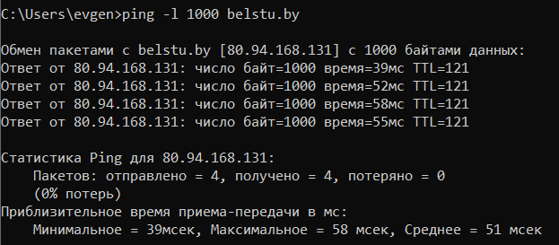

**Задание 11.** С помощью утилиты **ping** проверьте доступность интерфейса какого-нибудь компьютера в локальной сети, указав в качестве параметров его IP-адрес и установив количество отправляемых запросов равное 17.

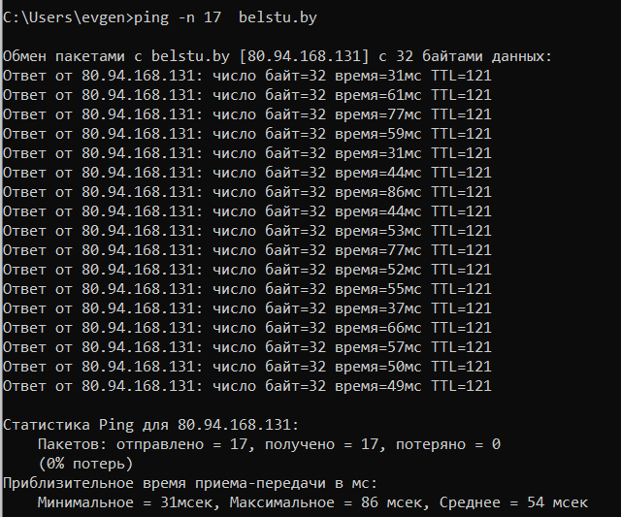

**Задание 12.** Получите справку о параметрах утилиты **tracert**.

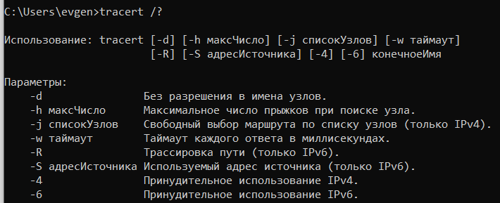

**Задание 13.** С помощью утилиты **tracert**  определите маршрут хоста самого к себе (интерфейс внутренней петли).

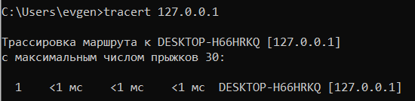

**Задание 14.** С помощью утилиты **tracert**  определите маршрут к хосту в локальной сети. Определите количество прыжков в полученном маршруте.

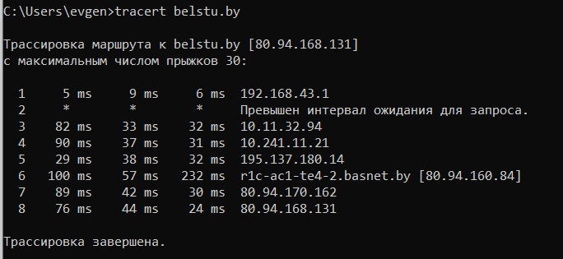

**Задание 15.** Получите справку о параметрах утилиты **route**.

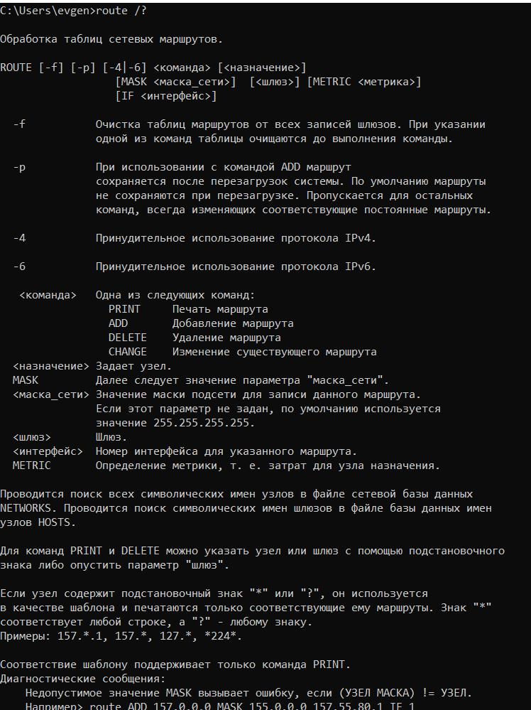

**Задание 16.** Распечатайте на экран монитора таблицу активных маршрутов компьютера. Исследуйте полученный отчет. Определите строки таблицы, соответствующие интерфейсу внутренней петли и широковещательным адресам. Определите IP- адреса шлюзов.

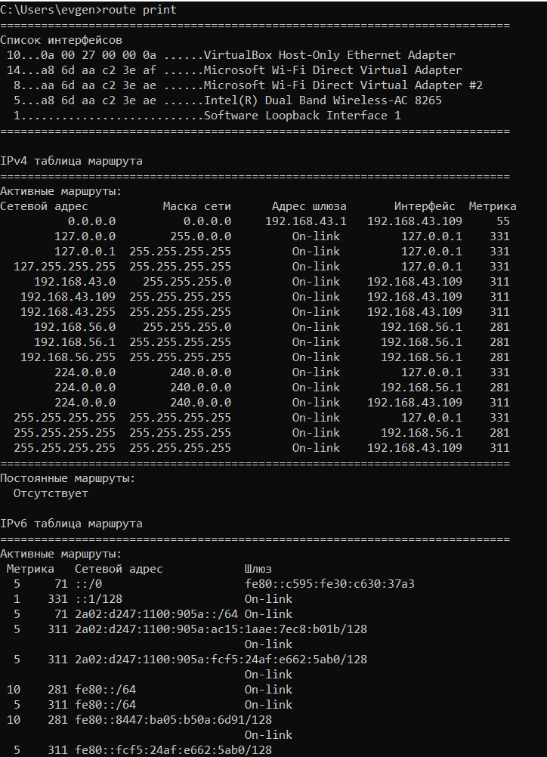

Строки, соответствующие интерфейсу внутренней петли:



Строки, соответствующие широковещательным адресам:



**Задание 17.** Получите справку о параметрах утилиты **arp**

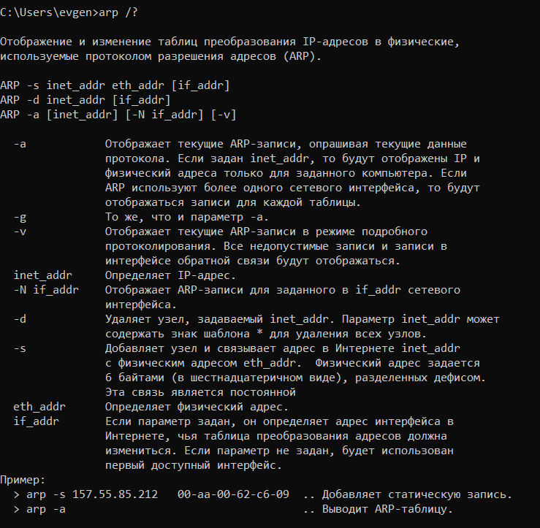

**Задание 18.** Распечатайте на экран монитора arp-таблицу. Исследуйте полученный отчет. Определите хосты, которым соответствуют строки arp-таблицы. Определите IP-адрес, которого нет в arp-таблице, но есть в локальной сети. Выполните утилиту **ping** в адрес этого хоста. Распечатайте снова arp-таблицу и объясните произошедшие изменения. Определите MAC-адреса двух хостов с ближайшими IP-адресами.

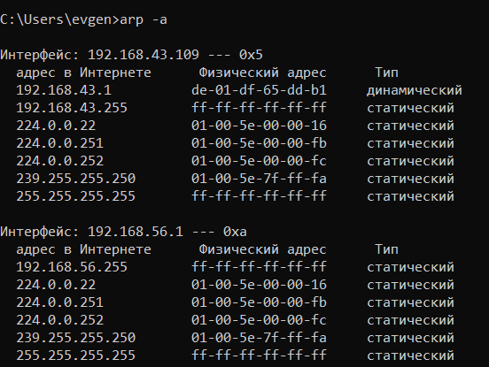

**Задание 19. З**апустите утилиту **nslookup** в диалоговом режиме и наберите команду **help**. Ознакомьтесь с полученным отчетом, отражающим возможности утилиты **nslookup**.

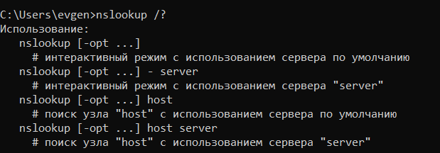

**Задание 20. З**апустите утилиту **nslookup** в диалоговом режиме. Определите имя и IP-адрес хоста, на котором установлен DNS-сервер по умолчанию. Определите IP-адреса хостов по их именам (имена хостов выдаст преподаватель).

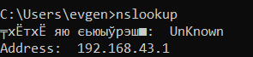

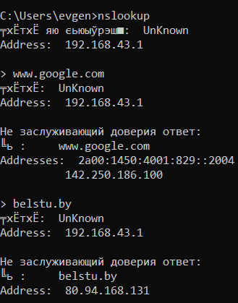

**Задание 21.** Получите справку о параметрах утилиты **netstat**.

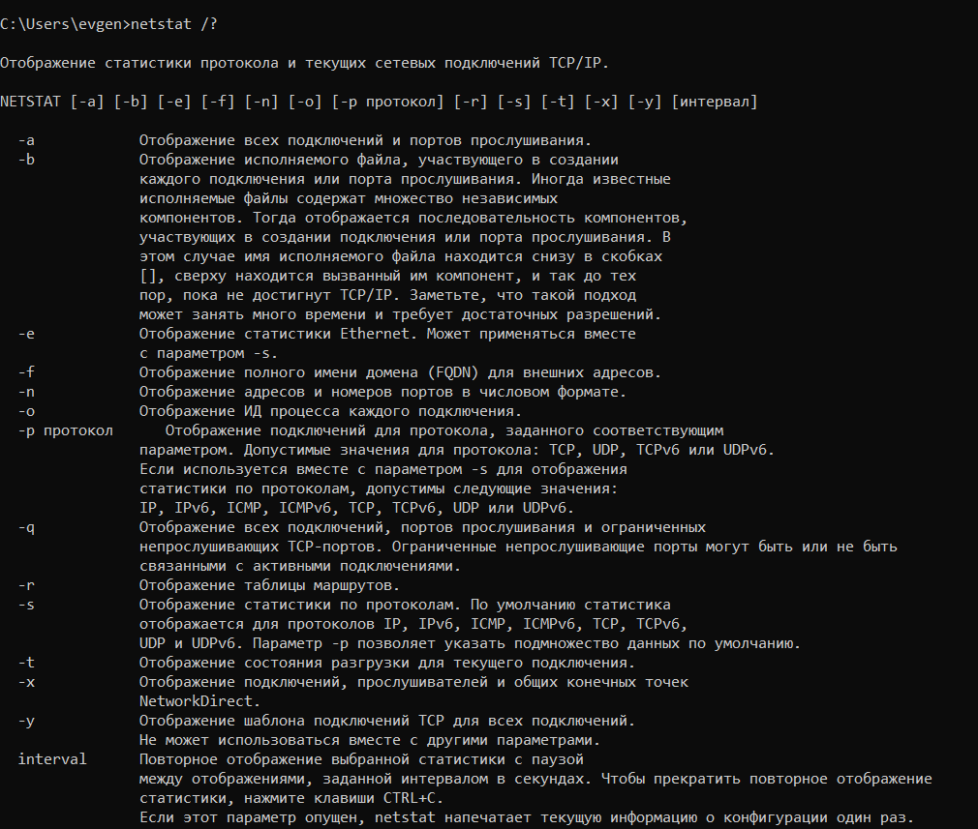

**Задание 22.** Запустите утилиту **netstat -a** для отображения всех подключений и ожидающих портов. Исследуйте отчет. Выясните, какие из известных служб прослушивают порты. С какими из этих портов поддерживается внешнее соединение и по какому протоколу ? Определите имена хостов и номера портов внешних соединений .

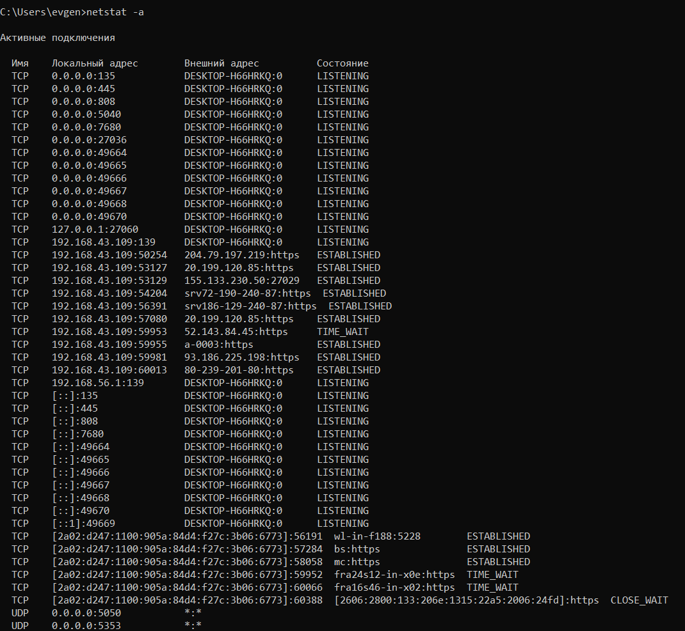

**Задание 23.** Запустите утилиту **netstat -b** для отображения исполняемых файлов участвующих в создании подключений. Определите исполняемые файлы служб, прослушивающих порты, идентификаторы процессов операционной системы.

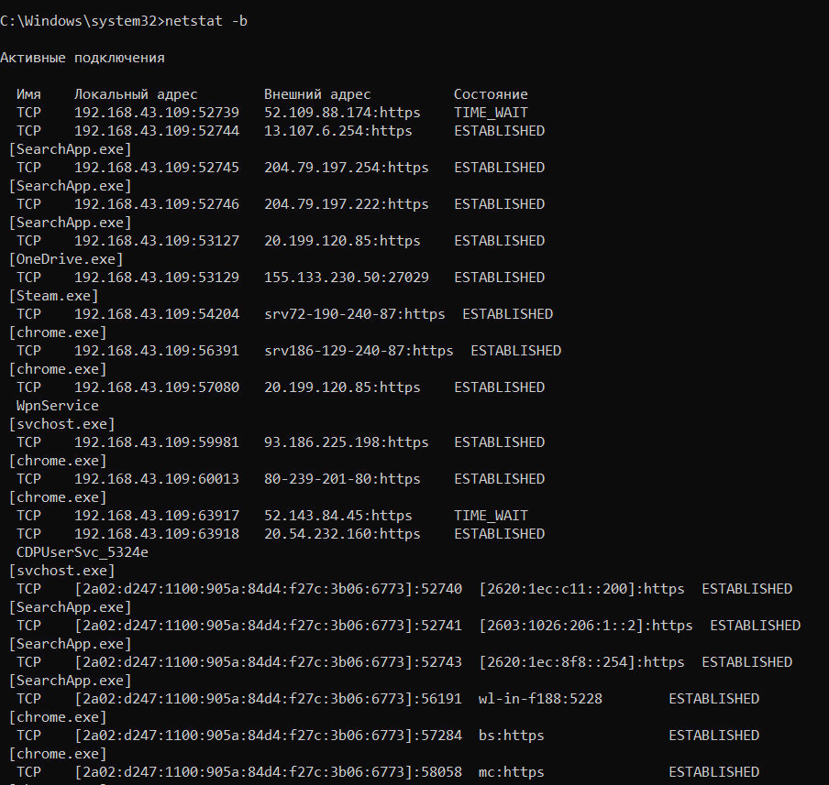

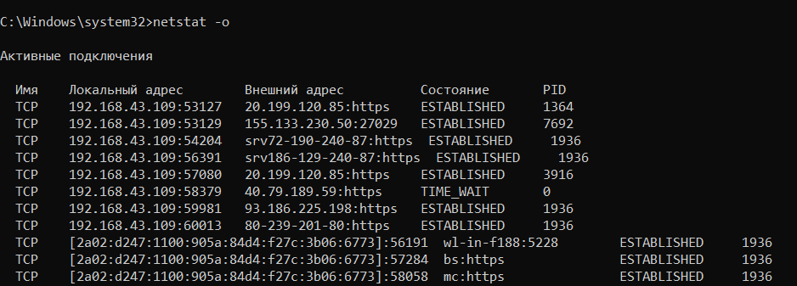

**Задание 24.** Запустите утилиту **netstat -ab**. Исследуйте полученный отчет. Для формирования файла отчета утилиты, перенаправьте вывод утилиты в файл с помощью команды: **netstat -ab > c:\report.txt.** Проконтролируйте наличие отчета в файле.



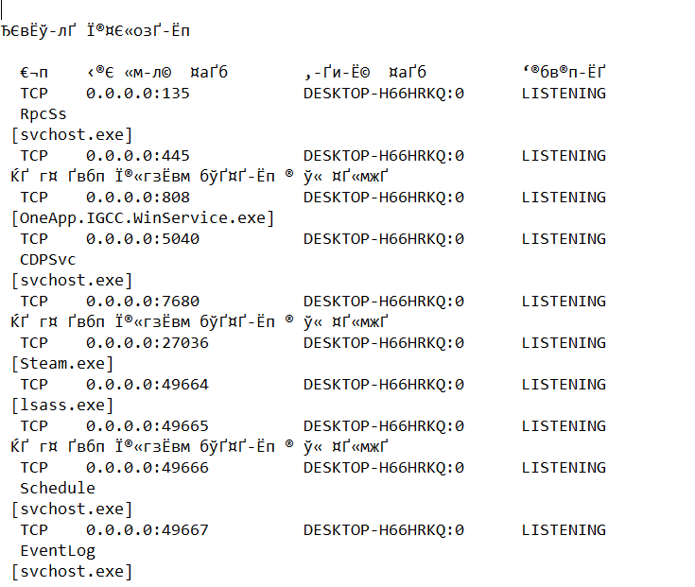

**Задание 25.** Получите справку о параметрах утилиты **nbtstat**. Выполните все команды отраженные в справке. Исследуйте полученные отчеты.

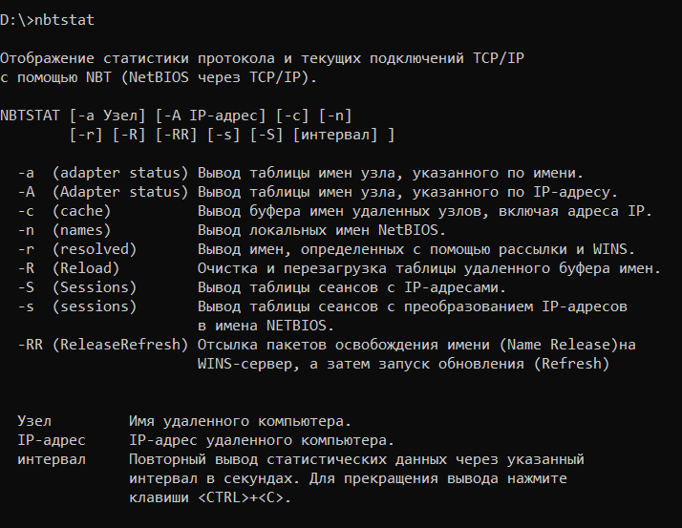

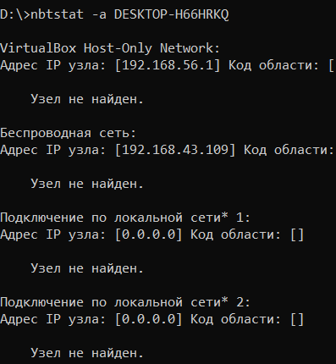

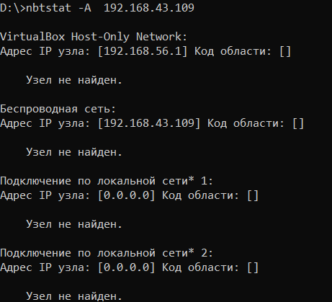

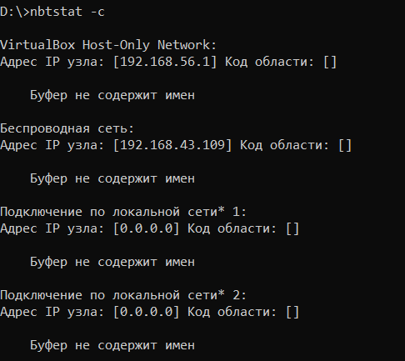

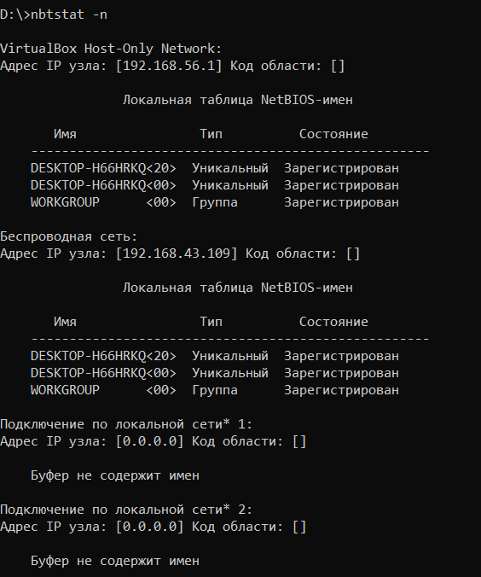

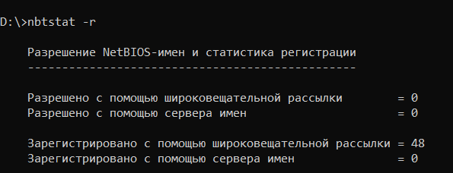

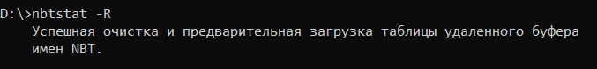



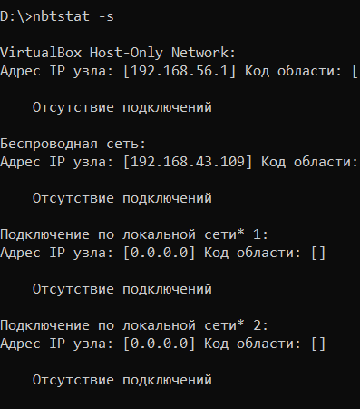

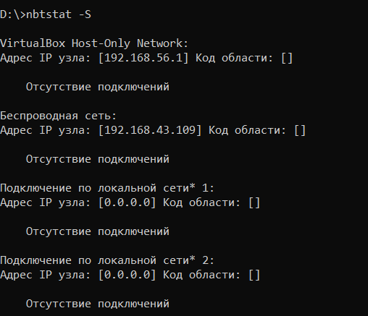

**Задание 26.** Получите справку о параметрах утилиты **net**. Получите справку по отдельным командам утилиты с помощью команды **help.** Получите статистику рабочей станции и сервера компьютера с помощью команды **statistics**.Перешлите сообщение на соседний компьютер с помощью команды **send**. Получите список пользователей компьютера с помощью команды **user**.

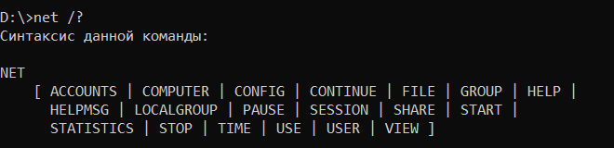

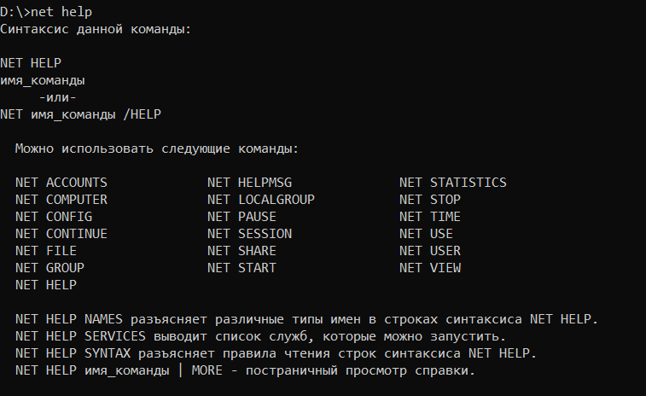

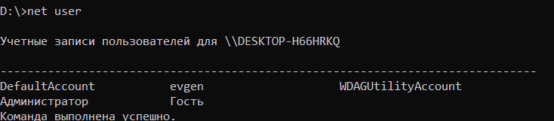

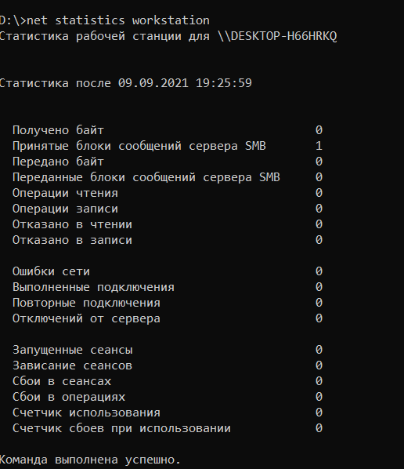

**Вывод:** В ходе выполнения лабораторной работы я ознакомился с функциональными возможностями сетевых утилит операционной системы Windows.